Comandos a serem revistos

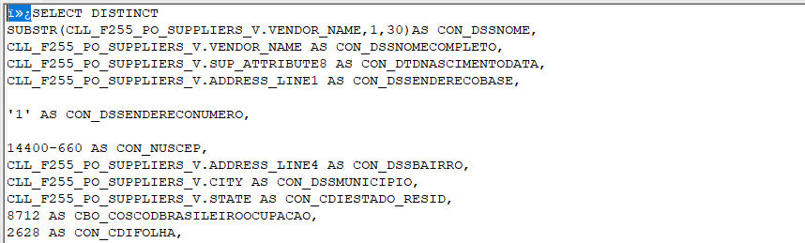
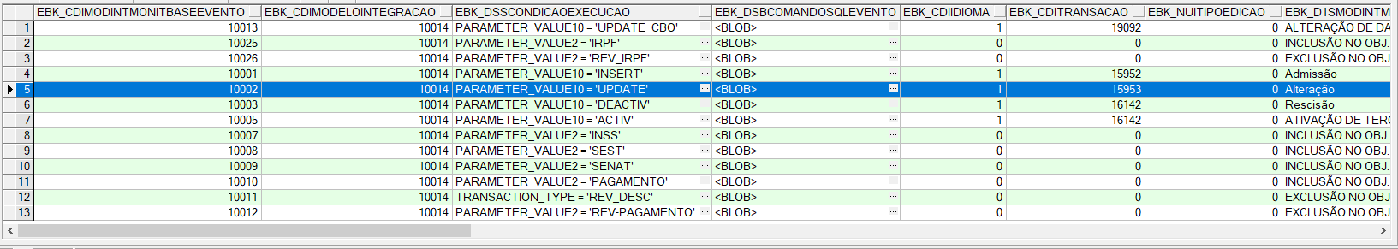
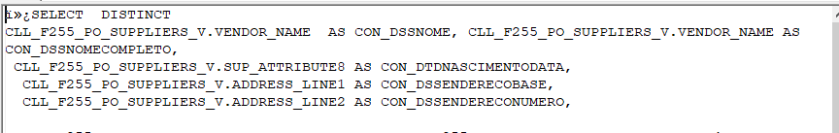

CLL_F255_NOTIFICATIONS
CLL_F255_PO_SUPPLIERS_V

